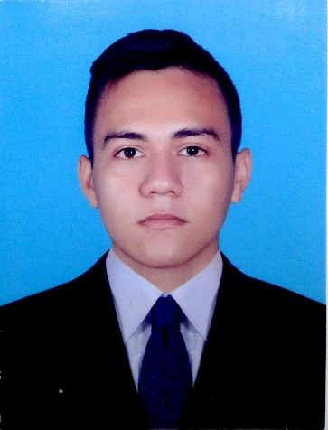

PORTAFOLIO WEB: Mi Web

INFORMACIÓN PERSONAL
Nombre(s) y apellidos: Ever Peña Ballesteros
Fecha de nacimiento: octubre 2 de 1998 de Florencia
Documento de identidad: 1053866403 de Manizales
Número de celular: 3142057914
Teléfono fijo: 3142057914
Correo electrónico personal: everpe92@gmail.com
Correo electrónico institucional: ever.penab@autonoma.edu.co
Dirección: Cra 20 48b77 San Jorge
Hemoclasificación: Rh A+
Estado civil: Soltero
E.P.S: Asmet Salud

INFORMACIÓN FAMILIAR

Nombre(s) y apellidos de la madre: María Cielo Ballesteros
Profesión u ocupación: Ama de Casa
Número de celular: 3212141950
Dirección: Cra 9b N° 32-38
Tel. Residencia: 3212141950

Nombre(s) y apellidos del padre: Ever Peña Vargas
Profesión u ocupación: Emprendedor Independiente
Número de celular: 3112013652
Dirección: Cra 9b N° 32-38
Tel. Residencia: 3112013652

PERFIL
Soy ingeniero de sistemas de la universidad Autónoma de Manizales, egresado en el año 2020, cuento con experiencia en el desarrollo de software para escritorio y Web, soy una persona proactiva, autodidacta, comprometido y apasionado por el desarrollo y el software; cuento con habilidades para trabajar en equipo, muy buena actitud, disposición y excelente presentación personal, capaz de generar valor agregado a la organización mediante la creación de ideas e iniciativa propia para la resolución de problemas, con muchos deseos y metas profesionales y en el ámbito laboral; poseo conocimientos en desarrollo de Software, creación y manejo de bases de datos relacionales, desarrollo de páginas web; así como manejo de herramientas informáticas para el versionado de software y frameworks de desarrollo web, muy responsable y orientado siempre a resultados, comprometido y apasionado por el mundo de los sistemas informáticos y en búsqueda constante de nuevo conocimiento y retos por afrontar.

Cuento con conocimientos tanto en backend como en frontend en las tecnologías y lenguajes a los que hago referencia en este documento, actualmente busco una oferta laboral en modalidad de trabajo remoto como desarrollador ya sea en alguna de las tecnologías que manejo o en un stack de desarrollo diferente estoy abierto a adquirir nuevos conocimientos y desafíos, también me gustaría incorporarme en el desarrollo de aplicaciones móviles.

Mi experiencia es en desarrollo de aplicativos webs y de escritorio en mi etapa académica, también durante mi etapa de prácticas me vinculé con la empresa de desarrollo de software Cananguchal Software Zomac S.A.S de Florencia Caquetá, en donde desarrolle un sistema de PQRSD y manejo de archivos, así como actualizaciones en distintos sistemas con los que cuenta la empresa la mayoría de ellos desarrollados en Java , algunos en php y JavaScript, actualmente sigo vinculado con esta empresa como desarrollador medio tiempo esto luego de terminar mi etapa práctica de la Universidad con ellos, y cuento con referencias muy positivas de su parte, estoy en busca de nuevos retos y de crecimiento profesional .

INFORMACIÓN ACADÉMICA
INSTITUCIÓN BÁSICA SECUNDARIA

Nombre Colegio: Instituto Técnico Industrial
Ciudad: Florencia-Caquetá
Año de Grado: 2015

ESTUDIOS SUPERIORES

Nombre Universidad: Universidad Autónoma de Manizales
Programa: Ingeniería de Sistemas
Nivel de formación: Décimo Semestre Culminado.

OTROS

Técnico en sistemas y computación, Florencia Caquetá, diciembre de 2015, Servicio Nacional de Aprendizaje Sena (SENA,) Dos Años.

Actualmente y desde el año 2018 soy monitor del departamento de Permanencia y Graduación de la Universidad Autónoma de Manizales colaborando con labores de majeño y estructuración de información de los estudiantes que ingresan por primera vez cada semestre con el fin de identificar los posibles riesgos de deserción académica que pueden llegar a tener estos.

HABILIDADES
Lenguajes:
Español: Lectura (100%) Escritura (100%) Escucha (100 %)
Inglés: Lectura (70%) Escritura (60%) Escucha (40 %)
Manejo de Herramientas, Lenguajes de Programación y bases de datos:
Excelente manejo de ofimática y Excel para programación de macros en Visual Basic.
Lenguajes de programación como: Java, php, JavaScript y TypeScript.
Frameworks de desarrollo web como: Laravel(php) y Angular (Js), SpringBoot(java), Vaadin(java).
Lenguajes de presentación y diseño como Html5 y Css3.
Framework de Css Bootstrap4, Bulma.
Bases de datos relacionales en motores como PostgreSQL, MySQL y SQLite.
Base de datos no Relacional Mongo y GridFs para manejo de archivos y recursos.
Manejo de sistema de versionado de software Git y plataforma GitHub y Gitlab.
Para efectos legales hago constar que la información en la presente hoja de vida, es totalmente cierta (código sustantivo del trabajo, Art.62 numeral 1 Régimen Laboral Colombiano), y puede ser verificada a cabalidad.

Firma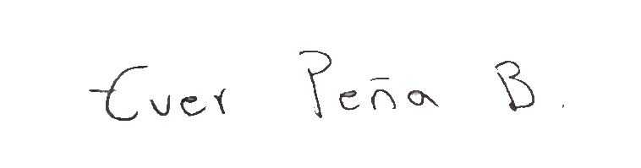 Fecha: 01-01-2021.

